Panorama Económico

De acuerdo al informe trimestral del Banco de México (BANXICO), emitido el pasado 26 de noviembre de 2025. En el ámbito externo, En el ámbito externo, el menor ritmo de expansión de la actividad económica global en el tercer trimestre del año respecto del segundo habría reflejado una moderación tanto del grupo de economías emergentes como del de avanzadas. En Estados Unidos, el Gobierno Federal cerró sus operaciones no esenciales por 43 días. Uno de los efectos de esta suspensión fue el retraso en la publicación de datos económicos, lo que ha complicado la lectura de las condiciones económicas más recientes de dicha economía. No obstante, se espera que la actividad económica en Estados Unidos habría continuado expandiéndose. Por su parte, en la zona del euro y en China, la actividad económica creció a un ritmo ligeramente mayor que en el trimestre previo.

Si bien persisten los riesgos para el comercio internacional, en el periodo que se reporta la incertidumbre en torno a los cambios en la política comercial se moderó respecto de abril. A principios de agosto entraron en vigor los aranceles denominados recíprocos impuestos por Estados Unidos y dicho país ha continuado anunciando medidas arancelarias a diversos productos. Sin embargo, la administración estadounidense también suscribió acuerdos comerciales con algunos países que resultaron en tasas arancelarias que, si bien son elevadas, son inferiores a las anunciadas en abril para algunas economías. A principios de octubre se reavivaron las tensiones entre Estados Unidos y China. No obstante, en el anuncio a finales de ese mismo mes de un acuerdo comercial con vigencia de un año, las tensiones se atenuaron. En este contexto, las perspectivas de crecimiento mundial para 2025 y 2026 en su conjunto se revisaron al alza de forma generalizada. Así, aunque todavía se prevé una desaceleración de la economía global en este año y en el próximo respecto de 2024, se espera que sea más moderada en relación con lo anticipado en meses previos.

En el nivel global, la inflación general se mantuvo, en varios casos, en niveles similares o por debajo de los registrados en el inicio del año. Sin embargo, durante el tercer trimestre evolucionó de manera diferenciada entre economías. Por un lado, en diversas economías avanzadas se registró cierto aumento respecto de los niveles de cierre del segundo trimestre. Por otro, en las economías emergentes la inflación disminuyó en la mayoría de los países. La inflación subyacente ha mostrado cierta resistencia a disminuir en el periodo que se reporta, con cambios mixtos y, en general, acotados entre países. Esto, en un entorno en el que en algunos países se ha observado un aumento en la inflación de los bienes y una disminución moderada en la de servicios. Ante la elevada incertidumbre, la inflación mundial sigue enfrentando riesgos en ambos lados del balance, si bien con diferencias significativas entre países en cuanto a la importancia que cada riesgo pudiera tener para determinar la trayectoria futura de su inflación.

En el periodo que cubre este Informe, varios bancos centrales de las principales economías avanzadas y emergentes continuaron con la disminución de sus tasas de política monetaria, mientras que otros las mantuvieron sin cambio. Algunos retomaron el ciclo de recortes luego de haber realizado una pausa en decisiones anteriores. La Reserva Federal de Estados Unidos, después de no haber realizado ajustes en el año, redujo su tasa de referencia en 25 puntos base en septiembre y octubre. El Comité Federal de Mercado Abierto (FOMC) de dicho instituto central indicó que permanecerá atento a los riesgos para su doble mandato y considera que aquellos a la baja para el empleo han aumentado en meses recientes. En cuanto a los pronósticos del FOMC, entre junio y septiembre la mediana de las expectativas para la tasa de fondos federales se redujo de 3.9 a 3.6% para el cierre de 2025. Esto implicaría una disminución de 25 puntos base a la tasa de fondos federales en lo que resta de 2025, una adicional a lo
esperado anteriormente, dados los recortes que se implementaron en septiembre y octubre. En este contexto, la previsión más reciente para el cierre de 2025 para la tasa de fondos federales implícita en las curvas de swaps (OIS) disminuyó ligeramente del 3.8% que se anticipaba al cierre del segundo trimestre de 2025 a 3.7%. Por su parte, la estimación para el cierre de 2026 se mantuvo alrededor de 3.1% en la misma comparación.

Después de la elevada volatilidad experimentada durante el segundo trimestre, causada en buena medida por tensiones comerciales e incertidumbre sobre el desempeño de la economía estadounidense, los mercados financieros internacionales mostraron un relajamiento en sus condiciones financieras y un mayor apetito por riesgo a partir del tercer trimestre. Esto fue motivado, en parte, por la expectativa de una postura menos restrictiva de la Reserva Federal, ante la desaceleración de la creación de empleo en ese país. Asimismo, la volatilidad en los mercados financieros disminuyó durante la mayor parte del periodo, gracias a los avances en las negociaciones comerciales, aunque persistieron los anuncios de la administración de Estados Unidos sobre la imposición de aranceles a algunos países. Sin embargo, a partir de octubre, el apetito por riesgo se redujo y la volatilidad incrementó tras el aumento de tensiones comerciales entre Estados Unidos y China, el cierre del gobierno estadounidense, así como por preocupaciones por el elevado nivel de valuación de empresas tecnológicas. En congruencia con cierta moderación de la incertidumbre en el nivel global y condiciones financieras internacionales más relajadas, los mercados financieros nacionales registraron un descenso en su volatilidad. El peso mexicano siguió mostrando una tendencia a la apreciación. Las tasas de interés de valores gubernamentales disminuyeron para todos los plazos durante el periodo que cubre este Informe.

En cuanto a la actividad económica nacional, en el tercer trimestre de 2025 el PIB se contrajo respecto del trimestre previo. Desde una perspectiva sectorial, este comportamiento reflejó una caída en la producción industrial, compensada parcialmente por una expansión de las actividades primarias y un ligero incremento de las terciarias. Ante la debilidad que la actividad económica ha exhibido por varios trimestres, prevalecieron condiciones de holgura. En este contexto, los principales indicadores del mercado laboral siguieron presentando señales de enfriamiento. Se anticipa que hacia delante persista un bajo dinamismo de la actividad productiva como reflejo del complejo entorno económico global.

La inflación general anual se redujo de 4.22 a 3.61% entre el segundo y el tercer trimestre de 2025. En la primera quincena de noviembre también se situó en 3.61%. El desempeño de la inflación ha estado influido, principalmente, por la disminución de la inflación no subyacente que se observó en julio y por los bajos niveles que, en buena medida, ha mantenido en los meses posteriores. Por su parte, la inflación subyacente se elevó entre trimestres, exhibiendo cierta estabilidad en el tercero y un aumento moderado en el margen. En particular, este indicador pasó de 4.08 a 4.25% entre los trimestres señalados y se ubicó en 4.32% en la primera quincena de noviembre. En su interior, la inflación de las mercancías continuó presentando una trayectoria al alza en el trimestre de referencia. En contraste, la de los servicios mostró descensos a lo largo de dicho lapso. Entre los trimestres mencionados, la inflación no subyacente anual se redujo de 4.47 a 1.51%. Su disminución estuvo determinada, principalmente, por el notable descenso de la inflación de las frutas y verduras, así como por la menor variación anual de los precios de los energéticos. En la primera quincena de noviembre, la inflación no subyacente registró 1.29%.

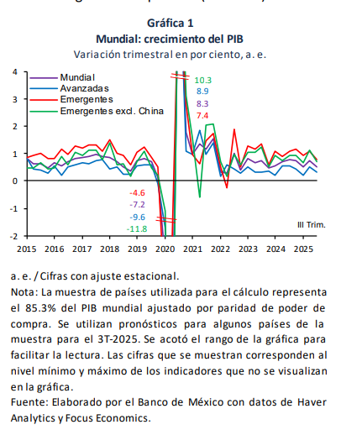
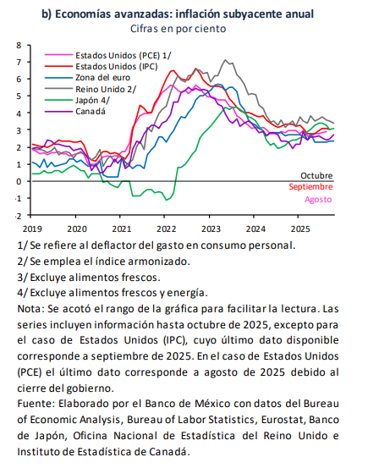
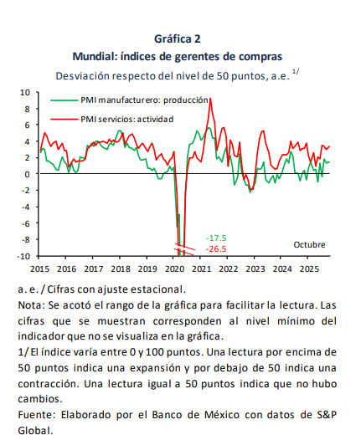

Se mantienen vigentes los pronósticos para la inflación general y subyacente dados a conocer en el Anuncio de Política Monetaria del 6 de noviembre. En comparación con el Informe anterior, el pronóstico actual para la inflación general se modifica ligeramente a la baja en el cuarto trimestre de 2025. Este ajuste responde a niveles más bajos a los anticipados de la inflación no subyacente, asociados con las menores variaciones en los precios de los agropecuarios, las cuales más que compensan el mayor nivel previsto para la inflación subyacente en ese trimestre. Sin embargo, se anticipa que este efecto sea temporal. En el primer y en el segundo trimestre de 2026, los pronósticos para la inflación general se ajustan marginalmente al alza. Esta modificación es resultado de una trayectoria ligeramente más elevada a la prevista en la inflación subyacente en esos trimestres, misma que contrarresta los niveles levemente más bajos a los anticipados de la no subyacente. Desde el tercer trimestre de 2026, los niveles esperados a lo largo del horizonte de pronóstico para la inflación general son iguales a los publicados en el Informe previo. De esta manera, se mantiene la previsión de que esta se ubique en 3% en ese trimestre. Las modificaciones al alza ahora contempladas en el pronóstico de la inflación subyacente anual entre el cuarto trimestre de 2025 y el segundo de 2026 son más acentuadas en el corto plazo. Estas consideran, principalmente, reducciones más graduales a las anticipadas en las variaciones de precios de los servicios y cierto ajuste al alza por los efectos de los cambios en la Ley del IEPS recientemente aprobada, los cuales se anticipa sean acotados y transitorios, de modo que no afecten los precios de los bienes no sujetos a los gravámenes ni generen efectos de segundo orden. No obstante, estos efectos al alza son parcialmente compensados por una mayor holgura anticipada, así como por el buen desempeño esperado del resto de los determinantes para la inflación. A partir del tercer trimestre de 2026, los pronósticos para la inflación subyacente son iguales a los del Informe previo, por lo que se continúa esperando que se sitúe en 3% en ese trimestre. Se considera que el balance de riesgos respecto de la trayectoria prevista para la inflación en el horizonte de pronóstico mantiene un sesgo al alza, si bien este es menos pronunciado que el enfrentado entre 2021 y 2024. Los cambios de política económica por parte de la administración estadounidense siguen añadiendo incertidumbre a las previsiones. Sus efectos podrían implicar presiones sobre la inflación en ambos lados del balance.

En el periodo que se reporta, en congruencia con la valoración del panorama inflacionario la Junta de Gobierno decidió continuar con el ciclo de recortes. Consideró el comportamiento del tipo de cambio, la debilidad de la actividad económica y los posibles impactos ante cambios en políticas comerciales en el nivel global. De esta forma, tomando en cuenta el grado de restricción monetaria que se ha implementado, la Junta de Gobierno juzgó apropiado reducir en 25 puntos base la tasa de referencia en cada una de sus reuniones de agosto, septiembre y noviembre para llevarla a un nivel de 7.25%.

Hacia delante, la Junta de Gobierno valorará recortar la tasa de referencia. Tomará en cuenta los efectos de todos los determinantes de la inflación. Las acciones que se implementen serán tales que la tasa de referencia sea congruente, en todo momento, con la trayectoria requerida para propiciar la convergencia ordenada y sostenida de la inflación general a la meta de 3% en el plazo previsto. El Banco Central reafirma su compromiso con su mandato prioritario y la necesidad de perseverar en sus esfuerzos por consolidar un entorno de inflación baja y estable.

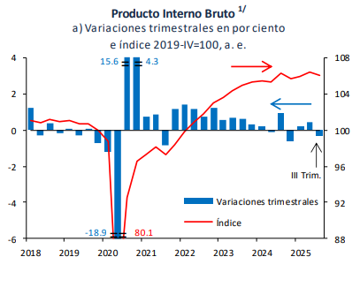
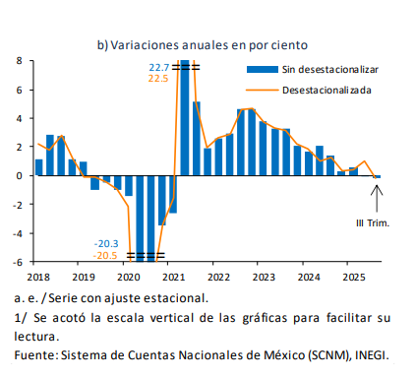
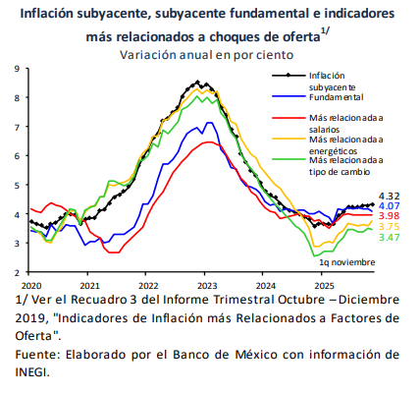

Querétaro cerró 2025 con resultados que reafirman su liderazgo económico nacional, al consolidarse como una de las entidades más dinámicas y competitivas del país.

La entidad se posicionó como el tercer lugar nacional en formalidad laboral, con una tasa de 60.5 por ciento, y como el sexto estado con mayor generación de empleo per cápita, indicadores que reflejan un entorno favorable para la inversión productiva, el crecimiento empresarial y la creación de oportunidades laborales formales.

En materia de Inversión Extranjera Directa, desde 2006 al tercer trimestre de 2025 Querétaro acumuló 19 mil 317 millones de dólares, además de colocarse como el estado con mayor aportación de IED durante 2025, lo que confirma su atractivo para capitales nacionales e internacionales.

Durante el año se concretaron 53 proyectos de inversión, con un monto superior a 30 mil millones de pesos y la generación de más de 10 mil 220 empleos. Al cierre del periodo, la cartera de proyectos contempla 46 iniciativas adicionales, por 74 mil 870 millones de pesos, con el potencial de crear 12 mil 734 nuevos empleos.

Fuente:
- Banco de México, (2025), Informe Trimestral julio- septiembre 2025. México: Autor
- Banco de México, (2025), Resumen Ejecutivo del Informe Trimestral julio - septiembre 2025. México: Autor
- Inversiones, Economía & Infraestructura (2025). Inversión por 30 mil mdp y proyectos en cartera por 74 mil 870 mdp marcan el cierre de 2025 en Querétaro. Publicado el 18 de diciembre de 2025. Disponible: https://mexicoindustry.com/noticia/inversion-por-30-mil-mdp-y-proyectos-en-cartera-por-74-mil-870-mdp-marcan-el-cierre-de-2025-en-queretaro

